

Балансировочный станок
торговой марки EQFS ES-520




1. Введение 4
2. Технические характеристики и особенности 5
2.1 Технические характеристики 5
2.2 Особенности 5
2.3 Условия эксплуатации 5
3. Устройство балансировочного станка 5
3.1 Механическая часть 6
3.2 Электрическая система 6
4. Установка балансировочного станка 6
4.1 Распаковка и проверка 6
4.2 Установка станка 7
4.3 Установка защитного кожуха (опция) 7
4.4 Установка резьбового вала ведущей оси 7
5. LED-индикация и функциональные клавиши 8
5.1 Назначение LED-индикаторов и клавиатуры 8
5.2 Комбинации функциональных клавиш 9
6. Установка и снятие колеса 9
6.1 Проверка колеса 9
6.2 Установка колеса 9
6.3 Снятие колеса 10
7. Ввод данных диска и выполнение балансировки 10
7.1 Состояние после включения 10
7.2 Ввод данных и балансировка в обычном динамическом режиме 10
7.3 Режим ALU-1: ввод данных и балансировка 12
7.4 Режим ALU-2: ввод данных и балансировка 12
7.5 Режим ALU-3: ввод данных и балансировка 13
7.6 Режим ALU-S: ввод данных и балансировка 13
7.7 Статическая балансировка (ST) 14
7.8 Функция пересчета 14
8. Самокалибровка балансировочного станка 15
9. Оптимизация дисбаланса 15
9.1 Оптимизация после получения значения дисбаланса 16
9.2 Оптимизация до балансировочного измерения после включения 17
10. Переключение единиц массы: граммы / унции 17
11. Настройка функции защитного кожуха 17
12. Настройки станка 17
12.1 Настройка минимально отображаемого значения 17
12.2 Звуковой сигнал клавиш 18
12.3 Яркость дисплея 18
12.4 Переключение единиц длины INCH / MM 18
13. Функция самодиагностики 19
13.1 Проверка LED-индикаторов и контрольных ламп 19
13.2 Проверка сигнала датчика положения 19
13.3 Проверка сигналов пьезоэлектрических датчиков 19
14. Безопасность и поиск неисправностей 19
14.1 Защитные функции 19
14.2 Поиск неисправностей 19
15. Техническое обслуживание 20
15.1 Ежедневное обслуживание, выполняемое оператором 20
15.2 Обслуживание специалистами 21
16. Схемы подключения электропитания 22
16.1 Подключение 220 В 22
16.2 Подключение 380 В 23
17. Таблица кодов ошибок 23
18. Взрыв-схемы и перечни запасных частей 25
19. Перечень критических отказов 36
20. Хранение / консервация 36
21. Демонтаж оборудования 36
22. Утилизация 37
23. Сроки службы и хранения 38
24. Условия гарантии 38
1. 
Предупреждение
В данной инструкции содержится важная информация о балансировочном станке Техносоюз TS-520. Перед установкой и началом работы необходимо внимательно ознакомиться с инструкцией, требованиями безопасности, правилами эксплуатации и технического обслуживания. Сохраните инструкцию для дальнейшего использования.
Область применения: балансировочный станок TS-520 предназначен для определения дисбаланса и балансировки колёс со стальными и легкосплавными дисками. Максимальная масса колеса — 65 кг.
Внимание! Используйте станок исключительно по назначению и в пределах технических характеристик. Станок может эксплуатироваться в помещениях, отвечающих требованиям категории размещения 4 при климатическом исполнении УХЛ по ГОСТ 15150-69 Производитель не несёт ответственности за последствия эксплуатации с нарушением инструкции.
Несбалансированное колесо вызывает биение колеса и вибрацию рулевого колеса при движении. Это ухудшает управляемость автомобиля, увеличивает люфты и нагрузки в соединениях рулевого управления, ускоряет износ амортизаторов и деталей рулевой системы и повышает вероятность дорожно-транспортных происшествий. Правильно отбалансированное колесо позволяет избежать этих проблем.
В данном оборудовании применяется современная БИС (LSI, Large Scale Integrated circuit), формирующая аппаратную систему, которая с высокой скоростью получает, обрабатывает и рассчитывает измерительную информацию.
Перед эксплуатацией внимательно прочитайте настоящее руководство, чтобы обеспечить нормальную и безопасную работу. Не разбирайте и не заменяйте детали оборудования без необходимости. При необходимости ремонта обращайтесь в сервисную службу. Перед балансировкой убедитесь, что колесо надежно закреплено на фланце. Оператор должен работать в прилегающей рабочей одежде, исключающей захват движущимися частями. Посторонние лица не должны включать оборудование.
Не используйте станок за пределами функций и режимов, указанных в настоящем руководстве.
2. Технические характеристики и особенности
2.1 Технические характеристики
Параметр | Значение
Максимальная масса колеса | 65 кг
Мощность двигателя | 200 Вт
Питание | 220 В / 50 Гц
Скорость вращения | 200 об/мин
Время цикла | 8 с
Диаметр диска | 10″-24″ (256-610 мм)
Ширина диска | 1,5″-20″ (40-510 мм)
Уровень шума | < 70 дБ
Масса нетто | 105 кг
Габариты | 960 × 760 × 1160 мм

2.2 Особенности
• Шесть LED-индикаторов с наглядной индикацией процесса работы.
• Несколько режимов балансировки для установки набивных и наклеиваемых грузов.
• Интеллектуальная самокалибровка.
• Самодиагностика неисправностей и защитные функции.
• Подходит для различных стальных и легкосплавных дисков.
2.3 Условия эксплуатации
Параметр | Допустимое значение
Температура | 5-50 °C
Высота над уровнем моря | ≤ 4000 м
Относительная влажность | ≤ 85 %

3. Устройство балансировочного станка
Балансировочный станок состоит из двух основных частей: механической и электрической.
3.1 Механическая часть
Механическая часть включает опору, качающуюся опору и вращающийся главный вал; все элементы закреплены на раме станка.
3.2 Электрическая система
1. Микрокомпьютерная система состоит из LED-индикаторов, клавиатуры и интегральной схемы, включая MCU/CPU.
2. Система измерения скорости и позиционирования состоит из зубчатого элемента и оптоэлектронного датчика.
3. Двухфазный асинхронный двигатель, цепь питания и управления.
4. Горизонтальный и вертикальный датчики давления.
5. Защита кожухом: станок не запускается, если защитный кожух не опущен.
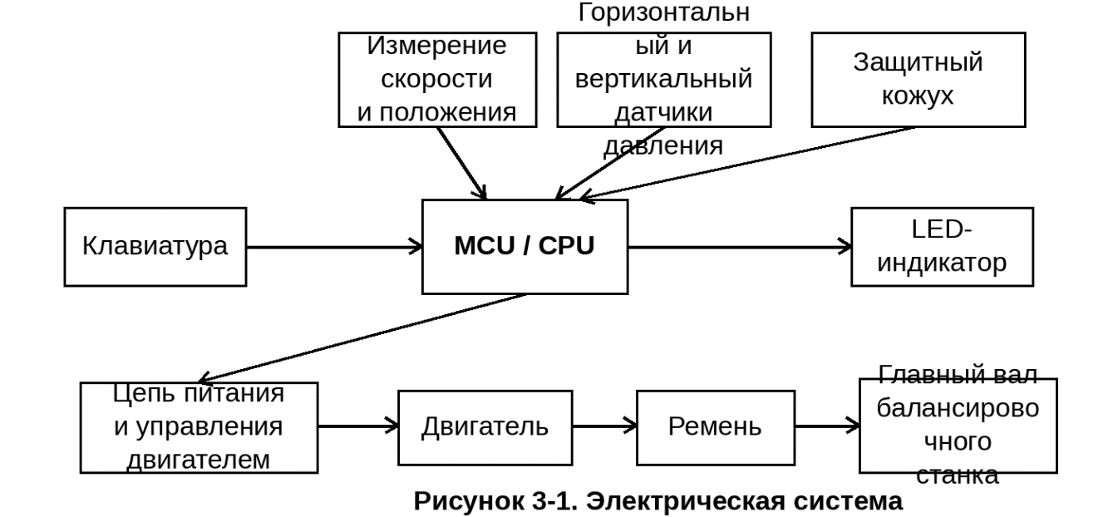
Рисунок 3-1. Электрическая система
4. Установка балансировочного станка
4.1 Распаковка и проверка
Откройте упаковку и проверьте оборудование на наличие повреждений. При обнаружении повреждений или сомнений не используйте станок и обратитесь к поставщику. Стандартный комплект поставки:
Наименование | Кол-во
Резьбовой вал ведущей оси | 1
Клещи для балансировочных грузов | 1
Шестигранный ключ | 1
Измерительный циркуль | 1
Быстрозажимная гайка | 1
Адаптер (конус) | 4
Калибровочный груз 100 г | 1
Защитный кожух (опция) | 1

4.2 Установка станка
4.2.1 Балансировочный станок должен быть установлен на прочном бетонном или аналогичном основании. Непрочное основание может вызвать погрешности измерения.
4.2.2 Для удобства эксплуатации вокруг станка необходимо оставить свободное пространство не менее 500 мм.
4.2.3 Закрепите станок анкерными болтами через монтажные отверстия в основании.
4.3 Установка защитного кожуха (опция)
Вставьте трубу защитного кожуха в вал кожуха, расположенный в задней части корпуса станка, затем закрепите соединение винтами M10×65 из комплекта запасных частей.
4.4 Установка резьбового вала ведущей оси
Установите резьбовой вал на главный вал с помощью винта M10×150 с внутренним шестигранником и затяните винт (см. рисунок 4-1).
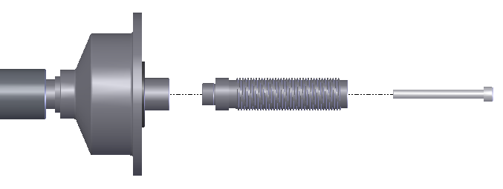
Рисунок 4-1
Примечание: перед затяжкой винта на главный вал можно установить колесо и удерживать его руками, чтобы главный вал не проворачивался вместе с винтом.
5. LED-индикация и функциональные клавиши
5.1 Назначение LED-индикаторов и клавиатуры
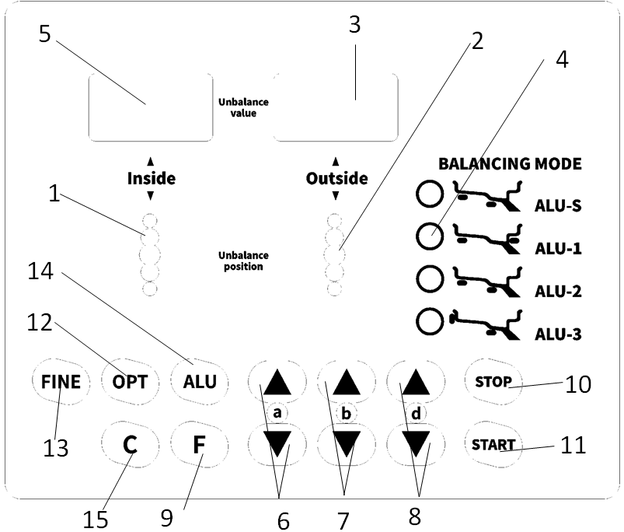
Рисунок 5-1
№ | Назначение
1 | Цифровая индикация положения дисбаланса с внутренней стороны
2 | Цифровая индикация положения дисбаланса с наружной стороны
3 | Цифровая индикация величины дисбаланса с наружной стороны
4 | Индикатор выбранного режима коррекции ALU
5 | Цифровая индикация величины дисбаланса с внутренней стороны
6 | Клавиши ручного ввода расстояния DISTANCE (a)
7 | Клавиши ручного ввода ширины WIDTH (b)
8 | Клавиши ручного ввода диаметра DIAMETER (d)
9 | Клавиша переключения STATIC/DYNAMIC и комбинированных функций
10 | Клавиша аварийной остановки STOP
11 | Клавиша запуска START
12 | Клавиша оптимизации дисбаланса OPT
13 | Клавиша отображения фактической величины дисбаланса FINE
14 | Клавиша выбора режима коррекции ALU
15 | Клавиша пересчета величины дисбаланса C

ВНИМАНИЕ: нажимайте клавиши только пальцами. Не используйте клещи для грузов и другие острые предметы.
5.2 Комбинации функциональных клавиш
Комбинация | Функция
[F] + [C] | Самокалибровка
[F] + [FINE] | Самодиагностика
[F] + [STOP] | Настройка функции защитного кожуха
[F] + [a-] + [a+] | Переключение граммы/унции
[STOP] + [C] | Настройки станка

6. Установка и снятие колеса
6.1 Проверка колеса
Колесо должно быть чистым, без песка и пыли. Снимите все ранее установленные балансировочные грузы. Проверьте давление в шине и убедитесь, что оно соответствует номинальному. Проверьте посадочную плоскость диска и монтажные отверстия на отсутствие деформаций.
6.2 Установка колеса
6.2.1 Если в диске имеется центральное отверстие, выберите конус, наиболее подходящий к его диаметру.
6.2.2 Предусмотрено два способа установки колеса: A — прямая установка; B — обратная установка.
6.2.2.1 Прямая установка (рисунок 6-1)
Это наиболее распространенный и удобный способ, подходящий для стальных и тонких легкосплавных дисков с небольшим центральным отверстием. Последовательность: главный вал → подходящий конус (малым диаметром наружу) → колесо (посадочной плоскостью диска внутрь) → быстрозажимная гайка.
6.2.2.2 Обратная установка (рисунок 6-2)
Если центральное отверстие диска большое и используется самый большой конус, рекомендуется обратная установка, обеспечивающая плотное прилегание диска к фланцу вала. Последовательность: главный вал → колесо → подходящий конус (большим диаметром наружу) → быстрозажимная гайка.
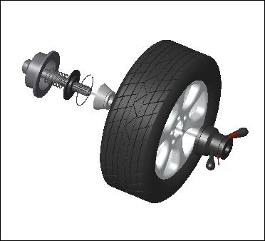  Рисунок 6-1 | 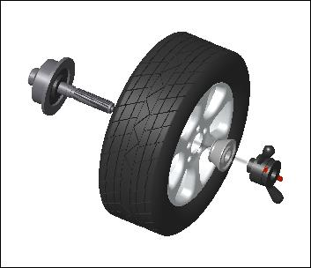  Рисунок 6-2
6.2.3 Установите колесо и конус на главный вал. Перед затяжкой рукоятки убедитесь, что конус правильно центрирует и зажимает колесо. После затяжки колесо должно иметь возможность вращаться вместе с валом.
6.3 Снятие колеса
6.3.1 Отверните и снимите быстрозажимную гайку.
6.3.2 Приподнимите колесо и снимите его с главного вала.
Примечание: при установке и снятии не протаскивайте колесо по поверхности главного вала, чтобы не поцарапать его.
7. Ввод данных диска и выполнение балансировки
7.1 Состояние после включения
После включения станок автоматически выполняет инициализацию. Примерно через две секунды инициализация завершается, и станок автоматически переходит в обычный динамический режим (грузы устанавливаются в плоскостях коррекции по внутреннему и наружному краям диска). Станок готов к вводу данных диска.
7.2 Ввод данных и балансировка в обычном динамическом режиме
7.2.1 После включения станок автоматически входит в обычный динамический режим.
7.2.2 Ввод расстояния до диска (a)
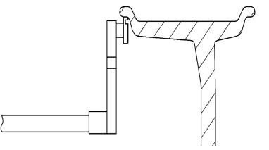
Рисунок 7-2
Выдвиньте измерительную линейку и подведите ее наконечник к внутреннему краю диска (рисунок 7-2). Считайте значение «a» по шкале, затем верните линейку в исходное положение. Клавишами [a-] или [a+] введите значение «a».
7.2.3 Ввод ширины диска (b)
Возьмите значение ширины, указанное на диске, либо измерьте ширину циркулем. Клавишами [b+] или [b-] введите значение «b».
7.2.4 Ввод диаметра диска (d)
Возьмите значение диаметра, указанное на диске, либо измерьте его. Клавишами [d+] или [d-] введите значение «d».
7.2.5 Выполнение обычной динамической балансировки
Введите данные диска, опустите защитный кожух и нажмите START. После остановки колеса левый и правый индикаторы покажут величины дисбаланса для обеих сторон.
Медленно вращайте колесо вручную. Когда все индикаторы внутреннего положения (рисунок 5-1, поз. 1) загорятся, установите на внутренней стороне диска в положении «12 часов» груз, соответствующий значению на левом индикаторе (рисунок 7-3). Затем медленно вращайте колесо снова. Когда все индикаторы наружного положения (рисунок 5-1, поз. 2) загорятся, установите на наружной стороне диска в положении «12 часов» груз, соответствующий значению на правом индикаторе (рисунок 7-4). Опустите кожух и нажмите START. После остановки оба индикатора должны показать «0» — балансировка завершена.
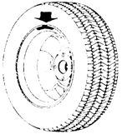  Рисунок 7-3 | 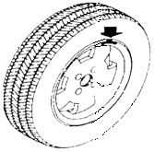  Рисунок 7-4
7.3 Режим ALU-1: ввод данных и балансировка
Введите данные диска согласно п. 7.2. Нажимайте ALU, пока не загорится индикатор ALU-1. После этого можно выполнять балансировку в режиме ALU-1.
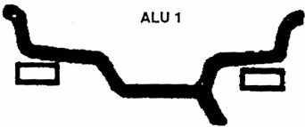
Рисунок 7-5. Режим ALU-1
Введите данные диска, опустите защитный кожух и нажмите START. После остановки индикаторы покажут дисбаланс с обеих сторон. Медленно вращайте колесо: при полном загорании индикаторов внутреннего положения установите соответствующий груз в положении «12 часов» с внутренней стороны диска; при полном загорании индикаторов наружного положения установите соответствующий груз в положении «12 часов» с наружной стороны. Опустите кожух и нажмите START. После остановки оба индикатора должны показать ноль.
7.4 Режим ALU-2: ввод данных и балансировка
Введите данные диска согласно п. 7.2 и нажимайте ALU, пока не загорится индикатор ALU-2. Балансировка выполняется по схеме, показанной на рисунке 7-6.
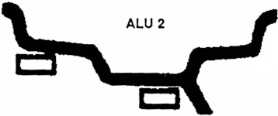
Рисунок 7-6. Режим ALU-2
Введите данные диска, опустите кожух, нажмите START и дождитесь остановки. По показаниям индикаторов установите соответствующие грузы с внутренней и наружной стороны диска в положении «12 часов», когда загорятся все индикаторы соответствующего положения. Затем снова опустите кожух и нажмите START. Если оба индикатора показывают «0», балансировка завершена.
7.5 Режим ALU-3: ввод данных и балансировка
Введите данные диска согласно п. 7.2 и нажимайте ALU, пока не загорится индикатор ALU-3.
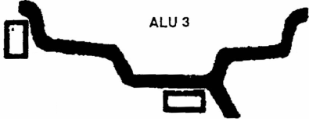
Рисунок 7-7. Режим ALU-3
Медленно вращайте колесо. При полном загорании индикаторов внутреннего положения установите груз, показанный левым дисплеем, в положении «12 часов» с внутренней стороны диска. Затем найдите наружное положение и установите груз, показанный правым дисплеем, в положении «12 часов» с наружной стороны. Опустите кожух и нажмите START. После остановки оба индикатора должны показать «0».
7.6 Режим ALU-S: ввод данных и балансировка
Режимы ALU-1, ALU-2 и ALU-3 подходят не для всех форм дисков и шин. Если стандартные ALU-режимы не позволяют выполнить корректную балансировку, используйте ALU-S.
Нажимайте ALU, пока не загорится индикатор ALU-S. Выдвиньте измерительную линейку к внутренней плоскости коррекции диска (aI), измерьте расстояние aI и введите его клавишами [a-]/[a+]. Затем подведите линейку к наружной плоскости (aE), измерьте расстояние aE и введите его клавишами [b-]/[b+].
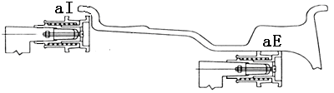  Рисунок 7-8 | 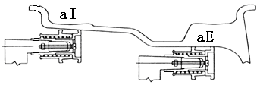  Рисунок 7-9
Циркулем измерьте диаметр внутренней плоскости dI и введите его клавишами [d-]/[d+]. Затем измерьте диаметр наружной плоскости dE. Удерживая [FINE], нажимайте [d-] или [d+] для ввода значения dE.
После ввода данных опустите кожух и нажмите START. После остановки дисплеи покажут дисбаланс обеих плоскостей. Найдите внутреннее положение и установите груз по левому дисплею (рисунок 7-8), затем наружное положение и установите груз по правому дисплею (рисунок 7-9). Повторно запустите измерение. При показании «0» на обоих дисплеях балансировка завершена.
7.7 Статическая балансировка (ST)
Режим ST предназначен для дисков, на которых груз устанавливается в одной центральной плоскости, например для мотоциклетных колес.
В обычном режиме измерьте диаметр d в месте установки груза (рисунок 7-10) и введите его клавишами [d+]/[d-]. Значения a и b могут быть произвольными. Нажмите [F] для входа в режим ST.
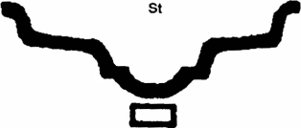
Рисунок 7-10. Статическая балансировка
Введите данные, опустите кожух и нажмите START. После остановки левый дисплей покажет ST, правый — величину дисбаланса (рисунок 7-11). Медленно вращайте колесо. Когда одновременно загорятся индикаторы внутреннего и наружного положения, установите указанный груз в положении «12 часов» в средней плоскости диска. Опустите кожух и снова нажмите START. При показании «0» балансировка завершена.
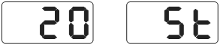
Рисунок 7-11
7.8 Функция пересчета
Если перед измерением были забыты или неверно введены данные диска, их можно ввести после выполнения измерения без повторного запуска колеса. После ввода новых данных нажмите клавишу пересчета [C] — система пересчитает величину дисбаланса по новым значениям. Нажатие [C] при отображении дисбаланса также позволяет проверить введенные данные диска.
8. Самокалибровка балансировочного станка
Самокалибровка выполняется на заводе. Однако после длительной транспортировки или продолжительной эксплуатации параметры системы могут измениться и вызвать погрешность. В этом случае пользователь может выполнить самокалибровку.
8.1 Включите станок. После инициализации установите колесо среднего размера, сравнительно хорошо сбалансированное и допускающее установку набивного груза. Введите данные диска согласно п. 7.2.
8.2 Одновременно нажмите [F] и [C] (рисунок 8-1), опустите защитный кожух и нажмите START для перехода к следующему шагу. Для выхода нажмите STOP или C.
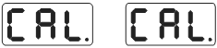
Рисунок 8-1
8.3 После остановки главного вала (рисунок 8-2) поднимите кожух и установите калибровочный груз 100 г в любом месте наружного края диска. Опустите кожух и нажмите START. Для выхода нажмите STOP или C.
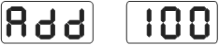
Рисунок 8-2
8.4 После следующей остановки главного вала (рисунок 8-3) самокалибровка завершена. Снимите колесо — станок готов к работе.

Рисунок 8-3
ВАЖНО: введенные во время самокалибровки данные диска должны быть правильными, а калибровочный груз должен иметь точную массу 100 г. Иначе результат самокалибровки будет неверным, что приведет к снижению точности измерений.
9. Оптимизация дисбаланса
Оптимизация может выполняться при величине дисбаланса более 30 г. Она позволяет уменьшить требуемую массу балансировочных грузов.
9.1 Оптимизация после получения значения дисбаланса
После выполнения измерения нажмите OPT (рисунок 9-1).
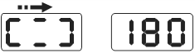
Рисунок 9-1
Мелом нанесите совпадающие метки на фланце станка, колесном диске и шине. На шиномонтажном станке снимите шину, поверните ее относительно диска на 180° и снова установите. Установите колесо на балансировочный станок так, чтобы метки на фланце и диске совпали. Нажмите START (рисунок 9-2).
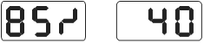
Рисунок 9-2
Левый дисплей показывает процент оптимизации. Например, если исходный статический дисбаланс равен 40 г, а степень оптимизации составляет 85 %, после оптимизации останется 6 г (15 % × 40 г = 6 г).
Медленно вращайте колесо вручную. Когда начнут мигать крайние индикаторы положения (рисунок 9-3), нанесите мелом метку в верхней точке шины.
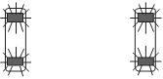
Рисунок 9-3
Снова медленно вращайте колесо. Когда начнут мигать средние индикаторы положения (рисунок 9-4), нанесите метку в верхней точке диска.
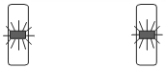
Рисунок 9-4
Снимите колесо со станка. На шиномонтажном станке поверните шину на диске так, чтобы метки на шине и диске совместились. Оптимизация завершена.
9.2 Оптимизация до балансировочного измерения после включения
Включите питание, установите колесо и нажмите OPT. На левом дисплее появится OPT. Нажмите START и далее выполняйте операции согласно п. 9.1. Для приостановки операции нажмите STOP.
10. Переключение единиц массы: граммы / унции
Эта функция переключает единицы отображения массы балансировочного груза между граммами и унциями (Oz).
10.1 Нажмите [F], [a+] и [a-]. Отображение, соответствующее рисунку 10-1, означает, что выбраны граммы.
10.2 Нажмите [b+] или [b-]. Отображение по рисунку 10-2 означает, что выбраны унции (Oz).
10.3 Повторным нажатием [b+] или [b-] переключайте между граммами и унциями.
10.4 Нажмите [a+] для сохранения и выхода. Настройка сохраняется после выключения питания.
  Рисунок 10-1 |   Рисунок 10-2
11. Настройка функции защитного кожуха
Эта настройка определяет, будет ли станок автоматически запускать измерение при опускании защитного кожуха или для запуска потребуется дополнительно нажать START.
• Если функция включена (ON), после опускания кожуха колесо начинает вращаться автоматически и станок переходит в режим измерения.
• Если функция выключена (OFF), после опускания кожуха для начала измерения необходимо нажать START.
Для настройки одновременно нажмите [F] и [STOP] (рисунок 11-1). На правом дисплее отображается текущее состояние: ON — функция включена, OFF — выключена. Клавишами [b+]/[b-] выберите ON или OFF. Нажмите [a+] для сохранения и выхода. Настройка сохраняется после отключения питания.

Рисунок 11-1
12. Настройки станка
12.1 Настройка минимально отображаемого значения
Если величина дисбаланса меньше установленного порога, на дисплее отображается «0». Для просмотра фактической величины нажмите FINE.
Нажмите STOP и [C] (рисунок 12-1). По умолчанию ноль отображается при дисбалансе менее 5 г. Клавишами [b+]/[b-] выберите порог 5, 10 или 15 г. Нажмите [a+] для сохранения и перехода к следующей настройке.

Рисунок 12-1
12.2 Звуковой сигнал клавиш
Функция включает или выключает звуковой сигнал при нажатии клавиш. После выполнения п. 12.1 нажмите [a+]. На правом дисплее ON означает, что звук включен; OFF — выключен. Клавишами [b+]/[b-] выберите состояние. Нажмите [a+] для сохранения и перехода к следующей настройке.

Рисунок 12-2
12.3 Яркость дисплея
Яркость дисплея можно настроить в соответствии с освещением и предпочтениями оператора. После п. 12.2 нажмите [a+] для входа в настройку. Доступно 8 уровней: 1 — минимальная яркость, 8 — максимальная. Заводское значение — 4. Клавишами [b+]/[b-] выберите уровень и нажмите [a+] для сохранения и перехода дальше.
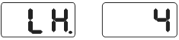
Рисунок 12-3
12.4 Переключение единиц длины INCH / MM
Размеры большинства дисков указываются в дюймах. При необходимости система может отображать длину в миллиметрах. Если отображаемое значение содержит дробную дюймовую часть, выбраны INCH; если значение целое — MM. По умолчанию используются дюймы. Эта настройка, согласно исходной инструкции, не сохраняется после отключения питания.
После п. 12.3 нажмите [a+] для входа в настройку (рисунок 12-4). На правом дисплее ON означает INCH, OFF — MM. Клавишами [b+]/[b-] выберите единицы и нажмите [a+] для сохранения и выхода.

Рисунок 12-4
13. Функция самодиагностики
Самодиагностика используется для проверки входных сигналов и помогает определить причину неисправности.
13.1 Проверка LED-индикаторов и контрольных ламп
Одновременно нажмите [F] и FINE. Все LED-индикаторы и контрольные лампы должны последовательно мигать. Затем станок переходит к проверке датчика положения. Для выхода нажмите [C].
13.2 Проверка сигнала датчика положения
Функция проверяет датчик положения, главный вал и соответствующую цепь основной платы. Медленно вращайте главный вал: значение на правом дисплее должно изменяться. При вращении по часовой стрелке значение увеличивается, против часовой стрелки — уменьшается. В норме значение меняется от 0 до 63. Нажмите ALU для перехода к проверке пьезоэлектрических датчиков или [C] для выхода.
13.3 Проверка сигналов пьезоэлектрических датчиков
Функция проверяет пьезоэлектрические датчики, цепь обработки сигналов основной платы и питание. После п. 13.2 нажмите ALU, затем слегка нажмите на главный вал. В норме значения на обоих дисплеях изменяются. Для выхода нажмите ALU или [C].
14. Безопасность и поиск неисправностей
14.1 Защитные функции
14.1.1 Если во время работы станок функционирует ненормально, нажмите STOP — вращающееся колесо немедленно остановится.
14.1.2 Если защитный кожух не опущен, при нажатии START колесо не вращается, а на дисплее появляется Err-5.
14.1.3 Если во время работы поднять защитный кожух, вращающееся колесо немедленно остановится, а на дисплее появится OFF.
14.2 Поиск неисправностей
14.2.1 Если после нажатия START главный вал не вращается и отображается Err-1, проверьте двигатель, плату питания, плату управления и кабельные соединения.
14.2.2 Если после нажатия START главный вал вращается, но отображается Err-1, проверьте датчик положения, плату управления и кабельные соединения.
14.2.3 Если после завершения измерения главный вал долго вращается и не тормозит, проверьте тормозной резистор, плату питания, плату управления и кабельные соединения.
14.2.4 Если после включения питания дисплей не работает, проверьте индикатор сетевого выключателя. Если он не горит, неисправность связана с питанием. Если горит — проверьте плату питания, плату управления и кабельные соединения.
14.2.5 Проблемы точности обычно связаны не с самим станком, а с неправильной установкой колеса, неточным балансировочным грузом или неточным калибровочным грузом 100 г. Сохраняйте штатный груз 100 г и используйте его только для самокалибровки.
14.2.6 Нестабильность и плохая повторяемость результатов обычно вызваны неправильной установкой колеса, недостаточно жестким или неровным основанием. Закрепите станок анкерными болтами. Отсутствие заземления также может вызывать подобные явления.
14.2.7 Если после многократной установки грузов колесо все равно не удается отбалансировать, возможно, оператор неверно определяет угловое положение дисбаланса и устанавливает груз не в том месте. Выполните самокалибровку согласно инструкции. Если проблема сохраняется: 1) опустите защитный кожух и выполните измерение; 2) медленно вращая колесо вручную, найдите боковое положение дисбаланса; 3) установите груз 100 г на боковой край диска в положении «12 часов», запустите измерение, затем снова медленно поверните колесо и найдите боковое положение. Проверьте, находится ли груз 100 г в положении «6 часов». Если нет, параметры станка изменились — обратитесь к дилеру или производителю.
Проверка точности по исходной инструкции:
Введите правильные данные колеса a, b и d, выполните самокалибровку, затем запустите балансировку и запишите первое значение. Установите груз 100 г на наружный край в положении, которое станок показывает как верхнюю точку («12 часов»), и снова выполните измерение. Суммарное изменение наружного показания должно составлять 100±2 г. Медленно поверните колесо в положение, при котором все наружные индикаторы загораются: груз 100 г должен находиться в положении «6 часов». Если величина не соответствует 100 г или груз не находится в положении «6 часов», имеется проблема точности. При корректном результате аналогично проверьте внутреннюю сторону.
15. Техническое обслуживание
15.1 Ежедневное обслуживание, выполняемое оператором
Перед обслуживанием обязательно отключите питание.
15.1.1 Отрегулируйте натяжение ремня.
15.1.1.1 Снимите верхнюю крышку.
15.1.1.2 Ослабьте крепление двигателя и перемещайте двигатель до получения правильного натяжения ремня. При сильном нажатии вниз прогиб ремня должен составлять около 4 мм.
15.1.1.3 Затяните крепление двигателя и установите верхнюю крышку.
15.1.2 Проверьте надежность электрических соединений.
15.1.3 Проверьте резьбовой вал главного вала на ослабление.
15.1.3.1 Если быстрозажимная/фиксирующая гайка не обеспечивает надежного крепления колеса на главном валу, проверьте резьбовой вал.
15.1.3.2 Шестигранным ключом подтяните крепление резьбового вала.
15.2 Обслуживание специалистами
Работы этого раздела должны выполняться специалистами поставщика оборудования.
15.2.1 Если измеренный дисбаланс имеет явную большую погрешность, которая уменьшается после самокалибровки, это указывает на изменение внутренних параметров станка. Требуется их корректировка специалистом.
15.2.2 Замена и регулировка датчиков давления должна выполняться специалистом:
1. Отверните гайки № 1, 2, 3, 4 и 5.
2. Снимите датчик и резьбовую шпильку.
3. Замените элементы датчиков № 6 и 7.
4. Установите датчик и шпильку согласно рисунку 18-1, соблюдая направление установки датчика.
5. Надежно затяните гайку № 1.
6. Гайкой № 2 отрегулируйте положение так, чтобы главный вал был перпендикулярен боковой поверхности корпуса, затем надежно затяните гайку № 3.
7. Затяните гайку № 4 умеренным усилием, затем затяните гайку № 5.
15.2.3 Замена печатных плат и их компонентов должна выполняться специалистами.
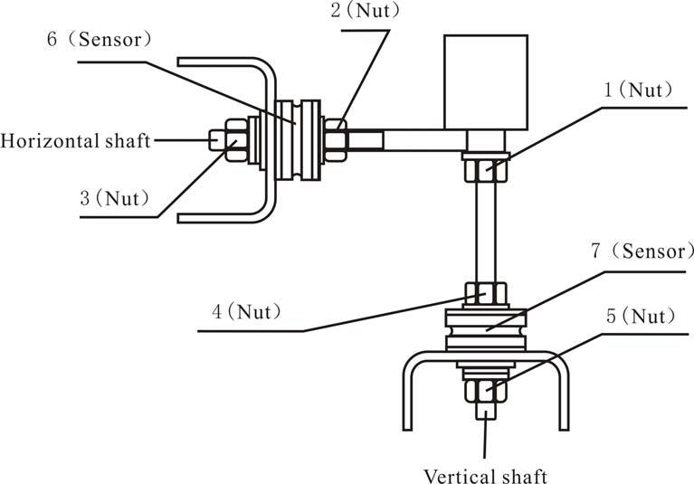
Рисунок 18-1. Установка датчиков
16. Схемы подключения электропитания
16.1 Подключение 220 В
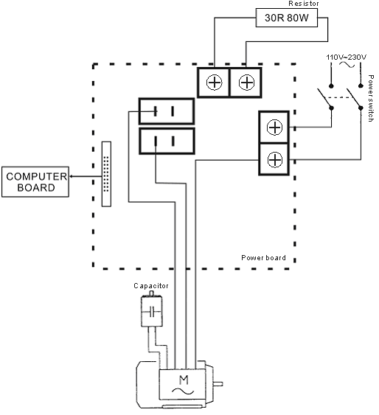
Схема подключения 220 В
16.2 Подключение 380 В
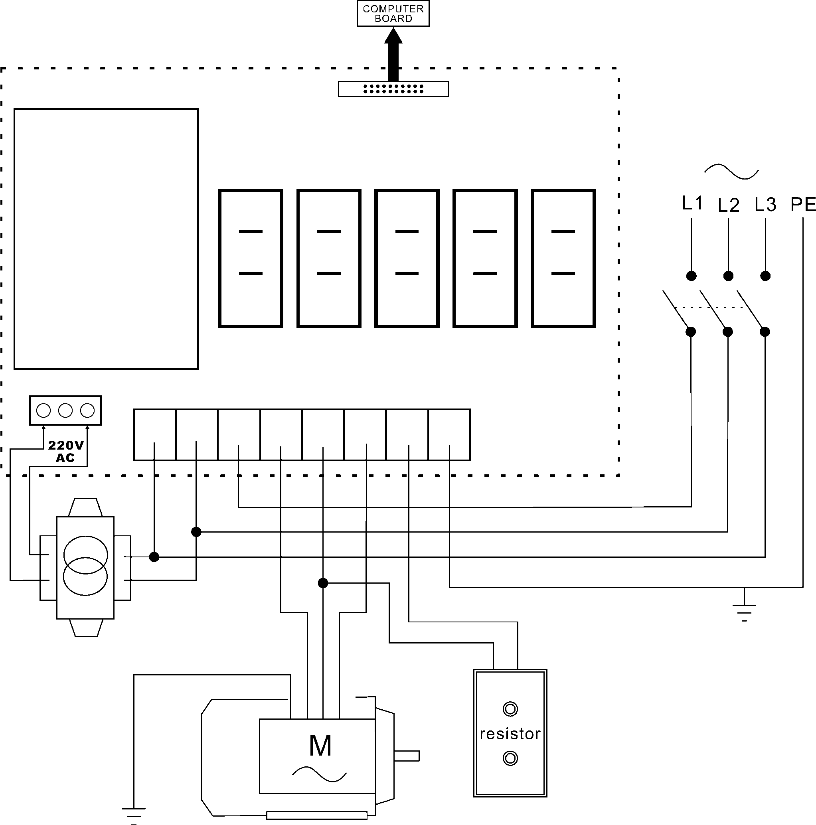
Схема подключения 380 В
17. Таблица кодов ошибок
Если балансировочный станок отображает код ошибки, используйте таблицу ниже для поиска причины и устранения неисправности.
Код | Значение | Возможная причина | Устранение
Err 1 | Главный вал не вращается или отсутствует сигнал вращения | 1. Неисправен двигатель  2. Неисправен датчик положения  3. Неисправна плата питания  4. Неисправна плата управления  5. Нарушено кабельное соединение | 1. Заменить двигатель  2. Заменить датчик положения  3. Заменить плату питания  4. Заменить плату управления  5. Проверить кабельные соединения
Err 2 | Низкая скорость вращения | 1. Неисправен датчик положения  2. Колесо плохо закреплено или слишком легкое  3. Неисправен двигатель  4. Ремень слишком ослаблен или перетянут  5. Неисправна плата управления | 1. Заменить датчик положения  2. Надежно переустановить колесо  3. Заменить двигатель  4. Отрегулировать натяжение ремня  5. Заменить плату управления
Err 3 | Ошибка расчета | Величина дисбаланса выходит за диапазон расчета | Повторить самокалибровку или заменить плату управления
Err 4 | Главный вал вращается в обратную сторону | 1. Неисправен датчик положения  2. Неисправна плата управления | 1. Заменить датчик положения  2. Заменить плату управления
Err 5 | Защитный кожух не опущен | 1. Кожух не опущен перед нажатием START  2. Неисправен концевой/микровыключатель  3. Неисправна плата управления | 1. Выполнять запуск в правильной последовательности  2. Заменить выключатель  3. Заменить плату управления
Err 6 | Не работает цепь обработки сигнала датчика | 1. Неисправна плата питания  2. Неисправна плата управления | 1. Заменить плату питания  2. Заменить плату управления
Err 7 | Потеря внутренних данных | 1. Ошибка самокалибровки  2. Неисправна плата управления | 1. Повторить самокалибровку  2. Заменить плату управления
Err 8 | Ошибка памяти самокалибровки | 1. При самокалибровке не установлен груз 100 г  2. Неисправна плата питания  3. Неисправна плата управления  4. Неисправен датчик давления  5. Нарушено кабельное соединение | 1. Правильно повторить самокалибровку  2. Заменить плату питания  3. Заменить плату управления  4. Заменить датчик давления  5. Проверить кабельное соединение

18. Взрыв-схемы и перечни запасных частей
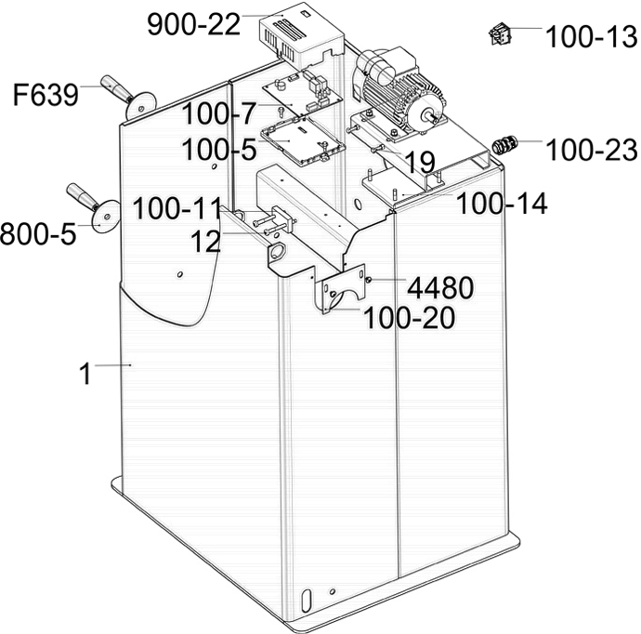
Взрыв-схема корпуса станка
№ | Наименование | Код U8 | Код NC
1 | Корпус станка 5880 |  | JZ08002070222
100-14 | Плата регулировки двигателя 220 В | PX-100-010920-0 | JZ03002021444
18 | Гайка M5 | GZBLS-B-004-050000-0, B-004-05000 | FJ04008004512
19 | Болт с наружным шестигранником M5×35 | B-014-050351-1 | FJ04009004849
102 | Самонарезающий самосверлящий винт с наружным шестигранником ST4.8×16 | B-013-050161-1 | FJ04006004050
100-20 | Пластина U100 | PX-100-110000-0 | JZ08002021424
100-7 | Плата питания 230 В | PZ-000-020828-0 | JZ02008012184
100-5 | Кронштейн платы питания U100 | P-100-120000-0 | JZ07002020944
100-23 | Разъем сетевого кабеля | S-025-000135-0 | DD02001001295
900-22 | Верхняя крышка платы питания U100 | P-100-120100-0 | JZ07002020945
100-11 | Резистор 10Ω-80W | D-010-100100-1 | DD04010002061
4480 | Винт M5×6 | B-024-050061-1 | FJ04006004408
12 | Винт M5×25 | B-024-050251-0, B-024-050251-0 | FJ04006004341
100-13 | Выключатель | S-060-000210-0 | DD03009001576
F639 | Держатель инструмента P5-03 | P-000-009000-0 | JZ07002020947
800-5 | Шайба держателя инструмента P5-03 | P-000-009002-0 | JZ07002020948

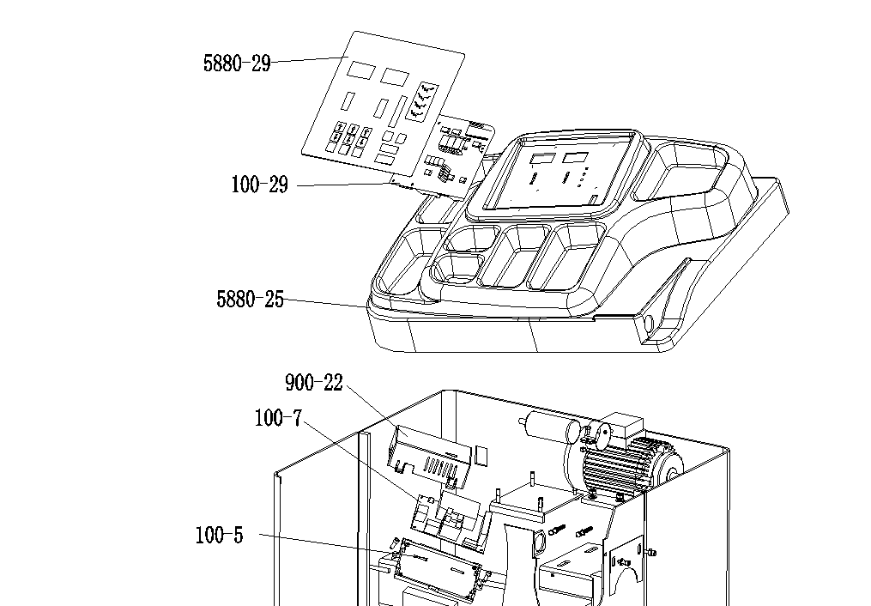
Взрыв-схема панели и электронных узлов
№ | Наименование | Код U8 | Код NC
100-29 | Плата управления U800 | PZ-000-010800-0 | JZ02008012154
5880-25 | Головная панель с лотком для инструмента |  | JZ07002069883
5880-29 | Клавиатура U5880 |  | JZ10001069878
100-7 | Плата питания 230 В | PZ-000-020828-0 | JZ02008012184
100-5 | Кронштейн платы питания U100 | P-100-120000-0 | JZ07002020944
900-22 | Верхняя крышка платы питания U100 | P-100-120100-0 | JZ07002020945

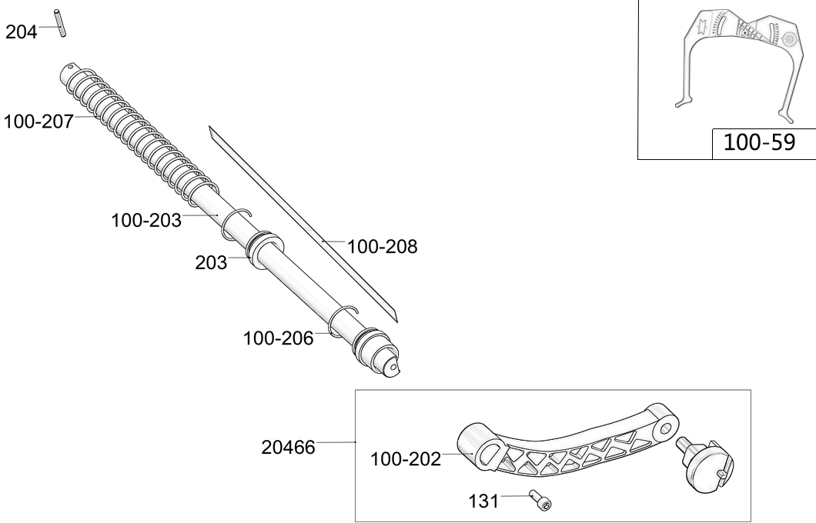
Взрыв-схема измерительной линейки
№ | Наименование | Код U8 | Код NC
20466 | Рукоятка U-100 | PW-109-080000-0 | JZ06002020466
100-59 | Измерительный циркуль U100 | P-000-001008-0 | JZ07002020959
100-208 | Градуированная полоска T-8 | Y-004-000070-0 | JZ09002023554
100-202 | Рукоятка 728 | P-728-160100-0 | JZ07002020965
131 | Винт с цилиндрической головкой под внутренний шестигранник M6×16 | GZBLS-B-011-060161-0, B-010-06016 | FJ04009004676
100-203 | Измерительная линейка L495 | P-500-090000-0 | JZ09002023424
203 | Фиксирующая втулка измерительной линейки Φ31×27,8 | P-100-170000-0 | JZ07002020964
100-206 | Стопорная пружина измерительной линейки 24×2 | P-100-520000-0 | JZ09002023428
100-207 | Пружина измерительной линейки U100 | P-100-210000-0 | JZ09002023426
204 | Штифт Φ4×30 | B-061-004030-0 | FJ06002004999
 | Рукоятка для наклеиваемых грузов 828 | P-828-160800-0 | JZ07002020985

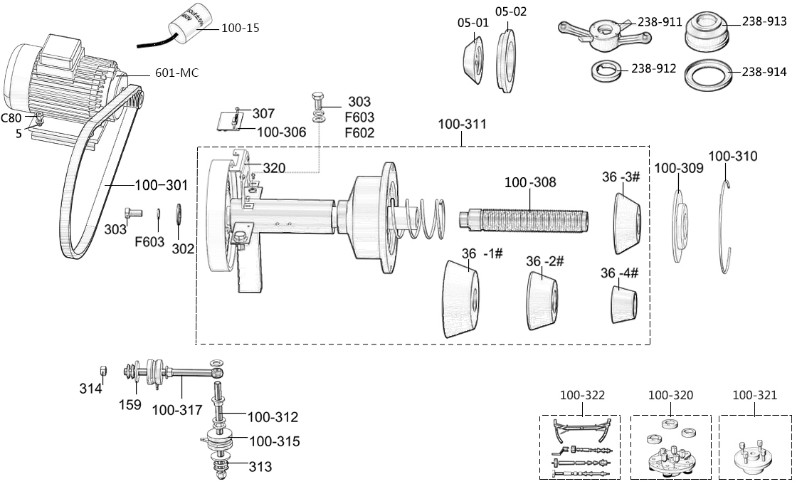
Взрыв-схема главного вала и приводных узлов
№ | Наименование | Код U8 | Код NC
100-308 | Резьбовой вал Tr36 (L178) | P-100-400000-3 | JZ03002015928
100-306 | Плата датчика положения U100 | PZ-000-040100-0 | JZ02008012201
36-1# | Конус №1 Tr36, большой | S-100-036000-1 | JZ03001015878
36-2# | Конус №2 Tr36, средний | S-100-036000-2 | JZ03001015879
36-3# | Конус №3 Tr36, средне-малый | S-100-036000-3 | JZ03001015880
36-4# | Конус №4 Tr36, малый | S-100-036000-4 | JZ03001015881
100-301 | Ремень балансировочного станка 380J5 | S-042-000380-0 | FJ02003003528
100-310 | Большая пружина U100 | P-100-340000-0 | JZ09002023333
100-15 | Конденсатор 15 µF / 450 В | S-063-001500-0 | DD04009001880
100-321 | Комплект 4-отверстийного адаптера для легковых автомобилей Φ36/Φ40 | PW-136-010000-1 | JZ06002020491
100-311 | Вал в сборе, удлиненный / 64 / U-8 / Tr36, 325/Φ36/180 Z×64 | S-100-000064-8 | JZ06002020500
100-320 | Универсальный колесный фланец в сборе (с центрирующим кольцом) Φ36/Φ40 | PW-118-000036-1 | JZ06002020477
100-312 | Двусторонняя шпилька датчика U100 | P-100-080000-0 | JZ09002023331
05-01 | Большой центрирующий конус Tr36 | P-100-470000-0 | JZ03002023396
5 | Плоская шайба 6×14×1,2 | B-040-061412-1 | FJ04002003892
F602 | Плоская шайба 10×20×2 | B-040-112020-1, B-040-102020-1 | FJ04002003800
F603 | Плоская шайба 10 | B-050-100000-0 | FJ04002003773
302 | Плоская шайба 10×30×3 | B-040-103030-1, B-040-103030-1 | FJ04002003804
159 | Плоская шайба 10×40×3 | B-040-104030-1 | FJ04002003806
320 | Кронштейн платы датчика положения 100 | P-800-220000-1 | JZ09002023341
601-MC | Двигатель | Определяется напряжением | Определяется напряжением
C80 | Гайка M6 | GZBLS-B-004-060000-0, B-004-06000 | FJ04008004513
314 | Гайка M10 | B-004-100001-2 | FJ04008004487
303 | Болт с наружным шестигранником M10×25 | B-014-100251-1 | FJ04009004742
238-913 | Пластиковая крышка U100 | P-100-490000-0 | JZ07002020974
100-309 | Пластиковая крышка Tr36 Φ36 | P-100-420000-0 | JZ07002020939
238-912 | Прижимное кольцо U570 | PZ-570-500000-0 | JZ07002012030
238-911 | Быстрозажимная гайка Tr36 | PW-105-010000-0 | JZ06002020442
05-02 | Кольцо для большого центрирующего конуса Tr40 | P-100-480000-0 | JZ03002023395
238-914 | Резиновый буфер U100 | P-000-001002-0 | JZ09002023408
307 | Винт M3×6 | B-024-030061-0 | FJ04006004367
100-315 | Датчик в сборе | S-131-000010-0 | DD04007001858
100-317 | Односторонняя шпилька датчика U100 | P-100-070000-0 | JZ09002023329
313 | Шайба 10×23×3 | B-048-102330-1 | FJ04002003766
100-322 | Комплект мотоциклетного адаптера (3 вала Tr36/Tr40) Φ36/Φ40 | PW-130-010020-3 | JZ06002020483

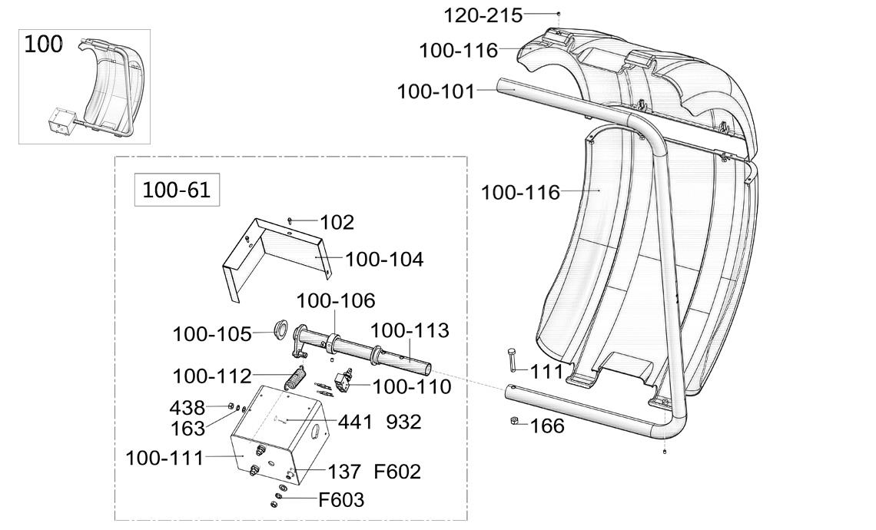
Взрыв-схема защитного кожуха
Код на схеме | Наименование | Код U8 | Код NC
100-116 | Защитный кожух в сборе | P-100-200100-0 | JZ07002020936
100-104 | Крышка коробки защитного кожуха | PX-100-030000-0 | JZ08002021368
F603 | Плоская шайба | B-050-100000-0 | FJ04002003773
163 | Плоская шайба | B-050-080000-0 | FJ04002003792
F602 | Плоская шайба | B-040-112020-1, B-040-102020-1 | FJ04002003800
932 | Плоская шайба | B-040-081820-1 | FJ04002003906
441 | Винт с цилиндрической головкой под внутренний шестигранник | B-010-080201-0 | FJ04009004706
131 | Винт с цилиндрической головкой под внутренний шестигранник | GZBLS-B-011-060161-0, B-010-06016 | FJ04009004676
 | Шестигранный ключ | S-105-000050-0, G-035-050050-0 | HG02001028227
100 | LW-Hood100 | PW-108-010000-0 | JZ06002020459
100-110 | Микровыключатель | S-060-000410-0 | DD03009001605
 | Провод микровыключателя | PZ-000-180520-1 | JZ02008026590
166 | Гайка | GZBLS-B-001-100000-0, B-001-10000 | FJ04008004444
438 | Гайка | B-004-080001-0 | FJ04008004515
432 | Гайка | GZBLS-B-001-060000-0, B-001-06000 | FJ04008004458
111 | Болт с наружным шестигранником | B-014-100451-0 | FJ04009004777
137 | Болт с наружным шестигранником | B-014-100251-0 | FJ04009004770
102 | Самонарезающий самосверлящий винт с наружным шестигранником M4.8×16 | B-013-050161-1 | FJ04006004050
100-61 | Короб оси защитного кожуха в сборе 100 | PW-108-010000-2 | JZ06002020461
100-111 | Короб защитного кожуха | PX-100-020000-0 | JZ08002021366
 | Кабель защитного кожуха | PZ-000-180100-1 | JZ02008026562
100-101 | Поворотный вал защитного кожуха | PX-100-200200-0 | JZ09002023655
100-113 | Вал защитного кожуха | PX-800-040000-0 | JZ08002021365
 | Опорный блок вала защитного кожуха | P-100-200300-0 | JZ09002023297
100-106 | Втулка вала защитного кожуха | PX-800-050000-0 | JZ07002020994
100-112 | Пружина защитного кожуха | P-800-330000-0 | JZ09002023294
120-215 | Винт | B-007-060081-0 | FJ04006004063
4231 | Винт | B-019-350161-0 | FJ04006004231
100-105 | Кожух/втулка | P-800-180000-0 | JZ07002020937
 | Ключ | PX-100-200400-0 | JZ03002016059

Версия S — взрыв-схема и перечень запасных частей (опциональная педальная тормозная система)
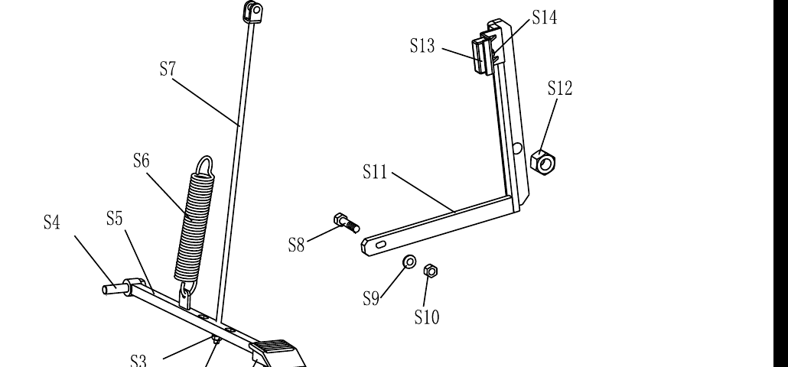
Опциональная педальная тормозная система
№ | Код | Наименование | Кол-во
S1 | C-221-640000-A | Резиновая накладка | 1
S2 | B-001-060001-0 | Гайка | 1
S3 | B-040-061412-1 | Шайба | 1
S4 | B-014-100251-0 | Винт | 1
S5 | PX-800-020300-0 | Педаль | 1
S6 | C-200-380000-0 | Пружина | 1
S7 | PX-100-020400-0 | Соединительная тяга | 1
S8 | B-010-060301-0 | Винт | 1
S9 | B-040-061412-1 | Шайба | 1
S10 | B-004-060001-1 | Гайка | 1
S11 | PX-100-020200-0 | Тормозной рычаг | 1
S12 | B-001-120001-0 | Гайка | 1
S13 | P-000-002001-1 | Тормозная колодка | 1
S14 | B-004-060001-1 | Гайка | 2

Перечень принадлежностей
Варианты спецификации: 1 — вал/конусы Φ36; 2 — вал/конусы Φ40.
Код | Наименование | Кол-во | Фото | Вариант
1:JZ03001015878  2:JZ03002016062 | Конус №1 | 1 | 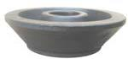 | 1: Φ36  2: Φ40
1:JZ03001015879  2:JZ03002016063 | Конус №2 | 1 | 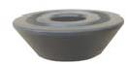 | 1: Φ36  2: Φ40
1:JZ03001015880  2:JZ03002016064 | Конус №3 | 1 | 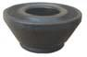 | 1: Φ36  2: Φ40
1:JZ03001015881  2:JZ03002016061 | Конус №4 | 1 | 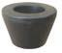 | 1: Φ36  2: Φ40
1:JZ06002020442  2:JZ06002020443 | Быстрозажимная гайка в сборе | 1 | 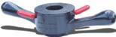 | 1: Φ36  2: Φ40
1:JZ03002015928  2:JZ03002015931 | Резьбовой вал | 1 | 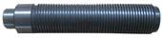 | 1: Tr36  2: Tr40
JZ03002016059 | Ключ | 1 | 
HG02001028224 | Шестигранный ключ | 1 | 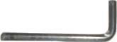
HG02001028227 | Шестигранный ключ | 1 | 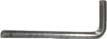
JZ09002023492 | Стандартные грузы | 1 | 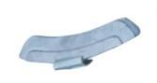
JZ07002020959 | Измерительный циркуль | 1 | 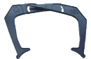
JZ09002023563 | Клещи | 1 | 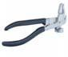
JZ07002020974 | Пластиковая крышка | 1 | 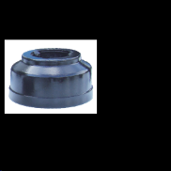
JZ09002023408 | Резиновый буфер | 1 | 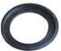
Если для одной позиции указаны два кода, выбирайте код в соответствии с вариантом спецификации либо по фактическому размеру установленной детали.

Приложение 1. Системная электрическая схема
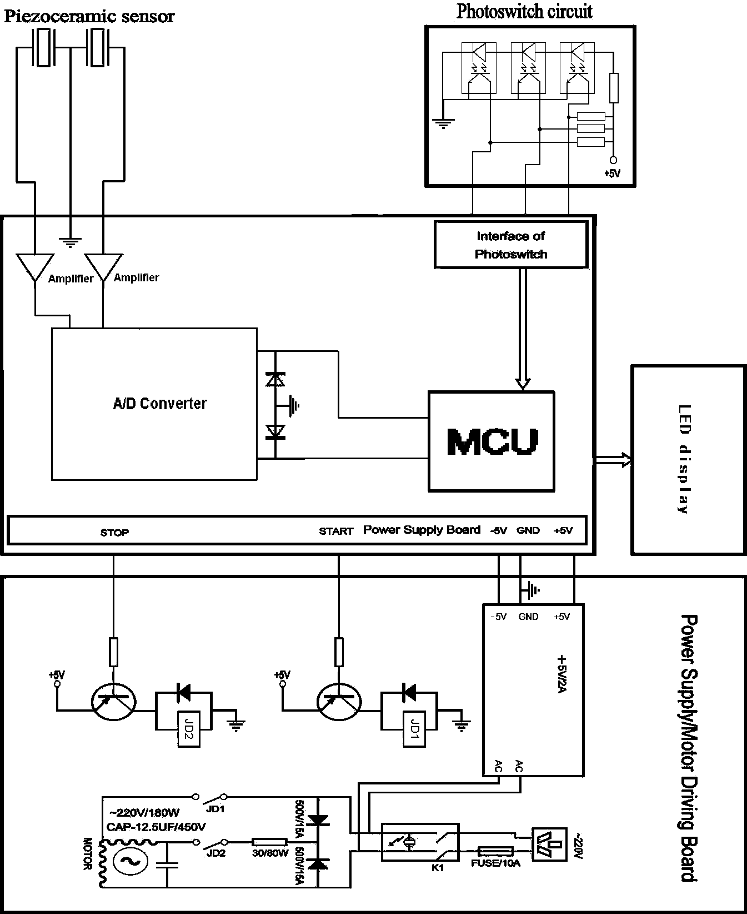
Системная электрическая схема
Обозначения проводов, клемм и электронных компонентов на схеме сохранены в исходном виде, чтобы не нарушать соответствие маркировке оборудования.
19.
Невозможно запустить вращение колеса или станок сообщает об ошибке Err 1 (неисправность двигателя, платы либо датчика положения).
Скорость вращения недостаточна (Err 2), либо при измерении наблюдаются сильные посторонние вибрации и отсутствие надёжной фиксации колеса.
Защитный кожух или его блокировка неисправны: вращение не прекращается при открытии кожуха либо станок не блокирует запуск.
Параметры электропитания не соответствуют требованиям станка, отсутствует защитное заземление либо повреждены кабели и электрические соединения.
Невозможно выполнить самокалибровку (Err 8), либо при корректной установке колеса показания станка устойчиво выходят за пределы допустимых значений.

20.

Если балансировочный станок не используется длительное время, отключите электропитание, очистите оборудование от загрязнений и защитите измерительные и металлические детали от пыли и влаги. Храните его в сухом помещении; подвижные металлические части при необходимости защитите от коррозии.

21.
Демонтаж оборудования должен проводиться уполномоченными техническими специалистами, как и его сборка. Металлические детали могут быть сданы в лом как железо. В любом случае, все материалы, полученные при демонтаже, должны быть утилизированы в соответствии с действующими нормами страны, в которой установлено оборудование. Наконец, необходимо помнить о том, что для целей налогообложения необходимо документально оформить демонтаж: во время демонтажа подать заявление и документы в соответствии с действующим законодательством страны, в которой установлено оборудование.

22. 

 Процедура утилизации, описанная ниже, относится только к оборудованию с символом перечеркнутой мусорной корзины на его идентификационной табличке.

Если истек срок службы оборудования, оно имеет неустранимую поломку, имеет следы чрезмерной эксплуатации или эксплуатировалось ненадлежащим образом, то оно подлежит утилизации.
Необходимо разобрать оборудование во избежание использования не по назначению и утилизировать металлические части как металлолом. Неметаллические части следует утилизировать отдельно, согласно национальному законодательству.
Электрические части оборудования не должны утилизироваться как бытовые отходы и должны собираться отдельно для надлежащей утилизации.
В конце срока службы продукта свяжитесь со своим поставщиком для получения информации о процедуре утилизации.
Проведение утилизации вразрез с вышеописанными правилами приведет к взиманию штрафов, предусмотренных действующим национальным законодательством страны по утилизации.
Для защиты окружающей среды рекомендованы следующие меры: переработка упаковки продукта.

23.

Назначенный срок хранения – без ограничения (при указанных условиях хранения). Назначенный ресурс – не установлен.

24. 

- На случай наличия производственных дефектов у оборудования предоставляется гарантия сроком на 1 год (если договором не предусмотрено иного) от даты продажи.
- Убедитесь в том, что к оборудованию подведено надлежащее электрическое питание и заземление (смотрите технические характеристики установки и примечания).
Высокое напряжение может повредить компоненты оборудования, что может привести к выходу установки из строя или возникновению опасности поражения электрическим током.
При несоблюдении данного условия гарантия аннулируется.
- Вследствие опасности поражения электрическим током устранение неисправностей должно производиться только квалифицированным / уполномоченным персоналом.
При разборке оборудования / несанкционированных действиях либо проведении технического обслуживания персоналом, не имеющим соответствующий допуск, гарантия аннулируется.
- В случае использования оборудования не по назначению гарантия аннулируется.
- Оборудование должно устанавливаться внутри помещения и должно быть защищено от попадания прямых солнечных лучей, атмосферных осадков и влаги.
В случае если оборудование подвергается воздействию прямых солнечных лучей, атмосферных осадков и влаги, гарантия аннулируется.
- В случае если транспортировка, подъем, распаковывание, установка, сборка, запуск, испытания, ремонт и техническое обслуживание оборудования осуществляются неквалифицированным персоналом, производитель не несет ответственности за случаи нанесения вреда здоровью и материального ущерба.
- ЗАПРЕЩАЕТСЯ снимать или модифицировать компоненты оборудования, так как это может негативно отразиться на применении оборудования по назначению. При необходимости внесения каких-либо конструктивных изменений / проведения ремонта проконсультируйтесь с производителем.

КОНТАКТНЫЕ ДАННЫЕ ИЗГОТОВИТЕЛЯ, УПОЛНОМОЧЕННОГО ИЗГОТОВИТЕЛЕМ ПРЕДСТАВИТЕЛЯ (ИМПОРТЁРА)
ИМПОРТЁР: ООО «ТЕХНОСОЮЗ»
www.eqfs.ru
Юр.адрес: 109029, г. Москва, вн.тер.г.муниципальный округ Таганский, проезд Сибирский, д.2, стр.2, помещ. 1/3.
8 (800) 100-70-96 бесплатно для РФ, 8 (963) 710-30-18 отдел сервиса
СВИДЕТЕЛЬСТВО О ПРИЕМКЕ
Модель __________________________________________________________
Дата выпуска_____________________________________________________
Дата продажи_____________________________________________________
Печать фирмы и подпись продавца___________________________________

